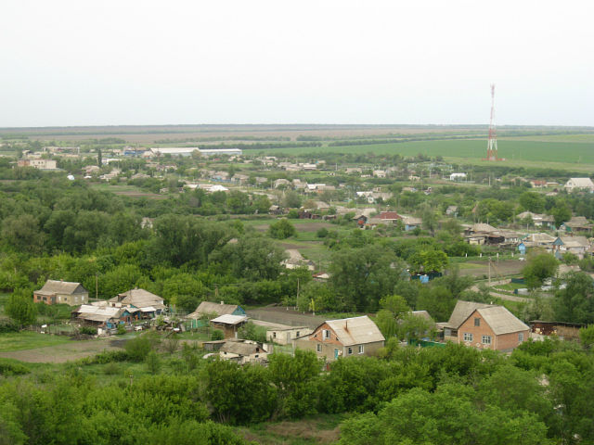

Исполнение бюджета Сулинского сельского поселения Миллеровского района за 2020 год

Основные параметры бюджета Сулинского сельского поселения Миллеровского района за 2020 год
тыс. рублей
Расходы
12945,3
Дефицит (профицит)
86,0
Доходы
13031,3

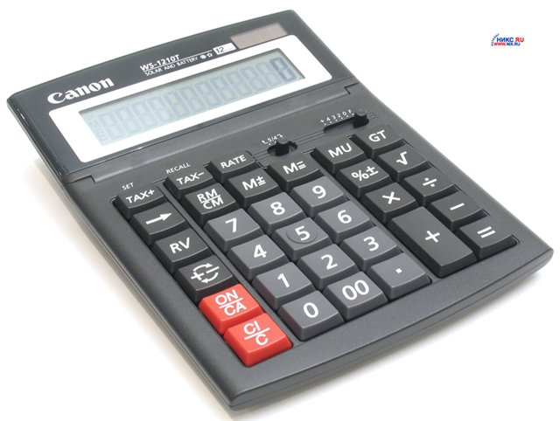

Увеличение собираемости налогов

Обеспечена работа рабочей группы по осуществлению контроля за своевременностью и полнотой поступления налоговых и неналоговых доходов и сборов (Распоряжение Администрации Сулинского сельского поселения от 11.06.2015 № 26).

Проведено 5 заседаний рабочей группы

В результате реализации полного комплекса мер в бюджет Сулинского сельского поселения Миллеровского района поступило 24,4 тысяч рублей
тыс. рублей

Динамика поступлений доходов бюджета
Сулинского сельского поселения Миллеровского района
тыс. рублей

Динамика доходов бюджета Сулинского сельского поселения Миллеровского района в 2015-2020 гг. тыс. рублей

Объем налоговых и неналоговых доходов бюджета Сулинского Миллеровского района в 2020 году составил 6048,3 тыс. рублей
тыс. рублей

Динамика собственных доходов бюджета Сулинского сельского поселения Миллеровского района
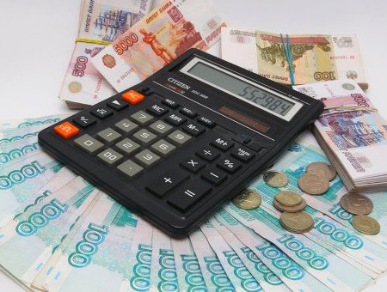
тыс. рублей

Структура налоговых и неналоговых доходов бюджета Сулинского сельского поселения Миллеровского района в 2020 году составили 6048,3 тыс. рублей.
тыс. рублей

Структура налоговых доходов бюджета Сулинского сельского поселения Миллеровского района в 2020 году

Формирование и исполнение бюджета на основе 9 муниципальных программ Сулинского сельского поселения

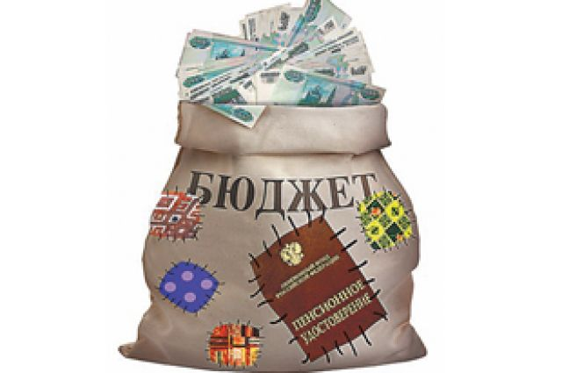

Бюджет Сулинского сельского поселения Миллеровского района 2020 года сформирован и исполнен в программной структуре расходов на основе утвержденных Администрацией Сулинского сельского поселения 9 муниципальных программ.

На их реализацию было направлено в 2020году
12680,7 тыс. рублей.

Динамика расходов бюджета Сулинского сельского поселения Миллеровского района на культуру
тыс.рублей
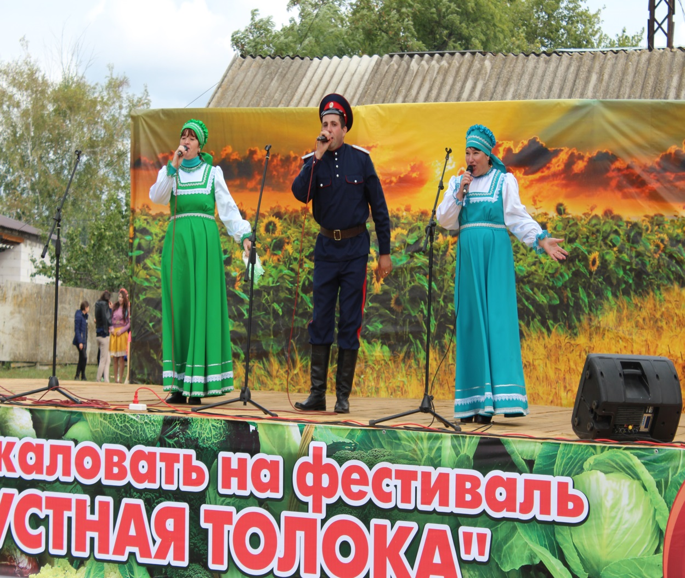
Структура расходов бюджета Сулинского сельского поселения Миллеровского района в 2020 году по отрасли «Культура»
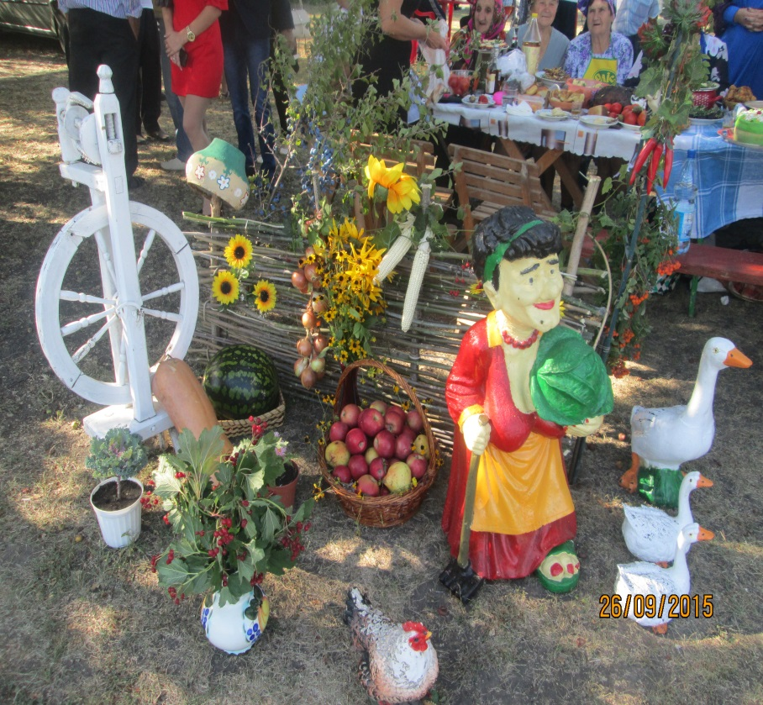
Структура расходов бюджета Сулинского сельского поселения Миллеровского района в 2020 году 12945,3 тыс. рублей

Динамика расходов бюджета Сулинского сельского поселения Миллеровского района в 2015-2020 гг.
тыс. рублей

Структура муниципальных программ Сулинского сельского поселения
в 2020 году.
Развитие культуры (5861,0 тыс. рублей – 46,2%)

Информационное общество (0,0 тыс.рублей – 0,0 %)

Всего:
12680,7

тыс. рублей
Жилищно-коммунальное хозяйство (1679,4 тыс. рублей 13,2%)

Обеспечение общестенного порядка и противодействие преступности 0,0 тыс.руб. р.рублей – 1,02 %)

Муниципальная политика (6,5 тыс. рублей – 0,1%)

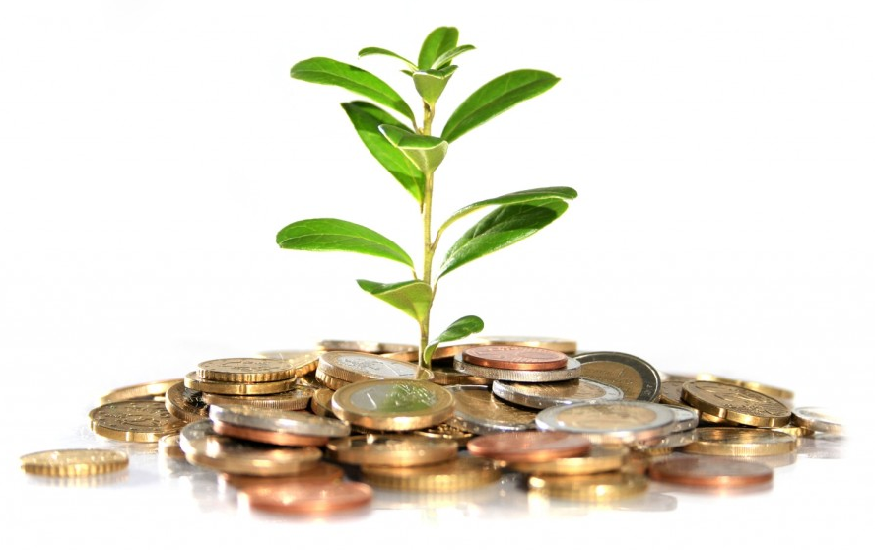
Финансы (5058,6 тыс. рублей – 39,9 %)

Социальная поддержка граждан
(68,2 тыс. рублей-0,5%)

обеспечение пожарной безопасности и безопасности людей на водных объектах
(7,0 тыс. рублей – 0,1%)

Динамика безвозмездных поступлений от других бюджетов бюджетной системы Российской Федерации в бюджет Сулинского сельского поселения Миллеровского района
тыс. рублей

Объем безвозмездных поступлений от других бюджетов бюджетной системы Российской Федерации в бюджет Сулинского сельского поселения Миллеровского района

тыс. рублей
Наименование | 2016 |  | 2017 год | 2018 год | 2019 год | 2020 год
Всего | 3803,1 |  | 3285,1 | 5822,3 | 6058,0 | 6983,0
Дотации | 3377,5 |  | 2977,7 | 5157,5 | 5748,0 | 5584,1
Субвенции | 148,8 |  | 173,5 | 192,9 | 208,4 | 231,3
Субсидии и иные межбюджетные трансферты | 276,8 |  | 133,9 | 471,9 | 101,6 | 1167,6

